Srdečně zveme občany i přátele obce Mladoňovice na dobrovolnou brigádu

V sobotu 7. dubna 2018

Od 9,00 hod.: Úprava travnatého prostranství u KD Pohled
a půdních prostor

S sebou: rukavice, kbelíky, lopaty, vidle, železné i dřevěné hrábě, kolečko,…. . ..chuť do práce
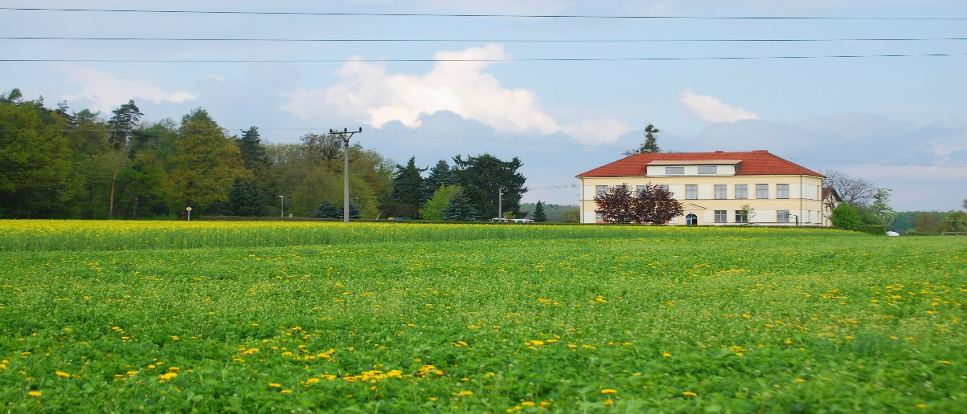
Dobrá společnost a svačina zajištěna !!!

